AGEN: An Agent Generator
Penerapan Software Product Line Engineering pada Elicitation Agent Berbasis Large Language Model
Abstrak
Chatbot sudah menjadi gimmick satu instansi sebagai upaya untuk mengikuti tren di jaman sekarang. Beberapa instansi berhasil mengelola chatbot sebagaimana aplikasi tersebut diperuntukkan, namun sebagai developer hal ini menjadi monoton dan menjadi sebuah rutinitas yang berulang-ulang. Di sisi lain, seorang business person sudah mengetahui bagaimana dan apa yang mereka inginkan dari chatbot yang mereka butuhkan namun masih sulit untuk menerjemahkan kebutuhan itu ke dalam istilah teknis yang dapat dimengerti oleh sistem. Di sini adalah peluang besar untuk memanfaatkan AI sebagai translator business requirements ke dalam software specification. AGEN: An Agent Generator adalah sebuah agen AI yang berusaha untuk menerjemahkan business requirements dengan cara berdialog dengan user dengan bahasa awam yang lebih dimengerti oleh users. Alih-alih menanyakan spesifikasi aplikasi seperti chatbot tradisional, penggunaan Large Language Model (LLM) mengizinkan interaksi lebih natural namun spesifikasi chatbot tetap didapatkan dengan aturan teknis yang lebih rapi. Penggunaan paradigma Software Product Line Engineering (SPLE) juga membuat sistem otomatis dari pelanggan ke produk secara lebih terpercaya. Penerapan konsep ini diharapkan dapat membuat komunikasi antara developer dan user agar lebih efisien dengan tetap memberikan software yang terpercaya.
Kata kunci: software product line engineering, requirements elicitation, large language model, chatbot, human-in-the-loop

1. Pendahuluan
Penggunaan chatbot sudah semakin meluas hampir di semua organisasi. Mulai dari sebuah chatbot yang bisa menjawab FAQ dalam satu organisasi tersebut, hingga sebuah agen yang bisa menangani komplain dari customer. Hal ini kemudian berdampak pada permintaan pengembangan chatbot yang dipersonalisasi semakin besar. Oleh sebab itu, pengembangan chatbot perlu diperhatikan untuk mengkomersialkan chatbot dalam berbagai kebutuhan.
Pengembangan dengan cara tradisional, sebagai contoh dengan metode Sprint atau Scrum sudah banyak digunakan untuk men-deliver aplikasi dengan cepat namun masih terpercaya (reliable). Hanya saja, metode-metode tersebut masih berfokus untuk membangun satu aplikasi saja, dimana spesifikasi software, test case dan quality control ditujukan pada satu domain tertentu. Sehingga, jika software yang sama akan diterapkan pada domain berbeda, proses tersebut akan dilakukan kembali. Hal ini menjadikan tugas developing software menjadi monoton dan berulang-ulang. Untuk membuat software yang lebih efisien dengan skala besar dan dengan menggunakan resource yang optimal, Software Product Line Engineering (SPLE) diperkenalkan sebagai upaya untuk membuat software yang lebih efisien namun tetap reliable.
Dengan efisiensi dan reliabilitas dari SPLE, aplikasi seperti chatbot juga dapat dimodelkan menggunakan paradigma tersebut. Sehingga produksi aplikasi dapat digunakan dalam skala lebih besar.

2. Software Product Line Engineering
Software Product Line Engineering (SPLE) merupakan pendekatan pengembangan perangkat lunak yang mengadopsi konsep product line, yaitu menghasilkan berbagai produk yang memiliki karakteristik dan kebutuhan berbeda, tetapi dibangun dari sekumpulan komponen dan fitur inti yang sama. Analogi sederhananya seperti sebuah lini produksi kendaraan, satu pabrik dapat menghasilkan berbagai model mobil dengan memanfaatkan mesin, rangka, dan komponen dasar yang sama, kemudian mengkonfigurasinya sesuai kebutuhan konsumen. Dalam SPLE, komponen dan fitur yang dapat digunakan kembali tersebut disebut core assets, sedangkan setiap perangkat lunak yang dihasilkan merupakan produk yang dikonfigurasi berdasarkan kebutuhan tertentu. Dengan demikian, SPLE memungkinkan pengembangan berbagai produk perangkat lunak secara lebih cepat, konsisten, dan efisien melalui penggunaan kembali aset serta pengelolaan variasi yang sistematis.
Konsep SPLE dapat diterapkan pada pengembangan chatbot dengan memandang chatbot sebagai bagian dari software product line, di mana berbagai chatbot memiliki kebutuhan dan karakteristik yang berbeda, tetapi tetap dapat dibangun dari sekumpulan fitur dan komponen inti yang sama. Berdasarkan konsep tersebut, dibutuhkan suatu mekanisme yang mampu mengidentifikasi kebutuhan pengguna serta memetakan kebutuhan tersebut ke fitur dan variasi chatbot yang tersedia. Salah satu pendekatan yang dapat digunakan adalah elicitation agent AGEN: An Agent Generator, yaitu agen berbasis kecerdasan buatan yang berinteraksi dengan pengguna untuk menggali kebutuhan bisnis secara sistematis melalui percakapan. Hasil dari proses elicitation kemudian diterjemahkan menjadi spesifikasi chatbot, seperti tujuan chatbot, target pengguna, use case, kemampuan, persona, integrasi, serta konfigurasi fitur yang diperlukan. Dengan demikian, AGEN berperan sebagai penghubung antara kebutuhan bisnis pengguna dan proses pembentukan produk chatbot dalam kerangka Chatbot Product Line Engineering.
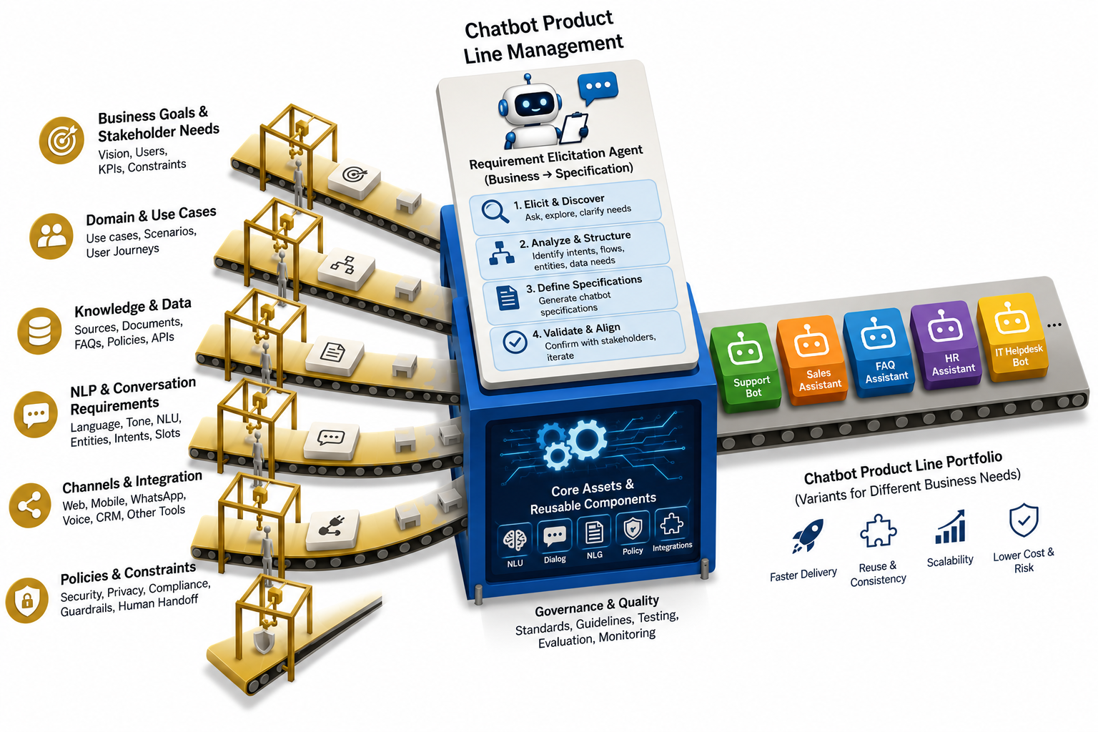
Gambar 1. Posisi AGEN dalam Chatbot Product Line Engineering: kebutuhan bisnis di sisi masukan diolah oleh requirement elicitation agent menjadi spesifikasi, lalu dirakit dengan core assets menjadi berbagai varian produk chatbot.

3. Desain Sistem

3.1 Prinsip perancangan
Sistem dirancang di atas satu prinsip: LLM dipakai untuk menerjemahkan, bukan untuk mengingat atau mengambil keputusan berisiko. LLM unggul memahami maksud pengguna dari bahasa bebas, tetapi lemah dalam menjaga konsistensi ingatan pada percakapan panjang dan dalam menentukan kapan aksi berdampak nyata boleh dijalankan. Dua kelemahan itu ditangani secara struktural:
Kelemahan LLM | Penanganan
Kehilangan jejak apa yang sudah dibahas | Status elicitation disimpan di luar model, dalam session_state terstruktur
Merangkum ulang percakapan dengan risiko melenceng | Spesifikasi dibangun deterministik oleh kode, bukan oleh model
Menjalankan aksi berisiko atas penilaian sendiri | Gerbang human-in-the-loop pada tingkat eksekusi

3.2 Feature model
Empat area fitur wajib, masing-masing dengan variation point tertutup.
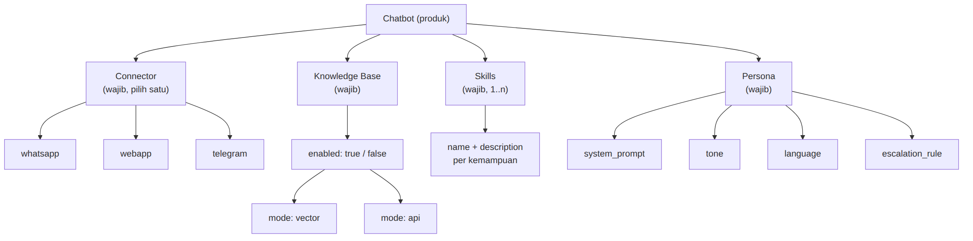
Gambar 2. Feature model AGEN.
AGEN hanya menggali varian mana yang dipilih. Detail implementasi sudah ditetapkan SPLE dan dikonfigurasi lewat dashboard terpisah.
Area fitur | Digali AGEN | Ranah dashboard
Connector | WhatsApp / WebApp / Telegram | API key, token bot, phone number ID
Knowledge base | Aktif atau tidak; mode vector / api | Vector DB, model embedding, dokumen sumber
Skills | Nama dan deskripsi kemampuan | Implementasi handler
Persona | Nama, gaya bicara, bahasa, eskalasi | —

Pemisahan ini juga menjaga agar kredensial tidak pernah melewati percakapan dengan LLM.

3.3 Arsitektur sistem
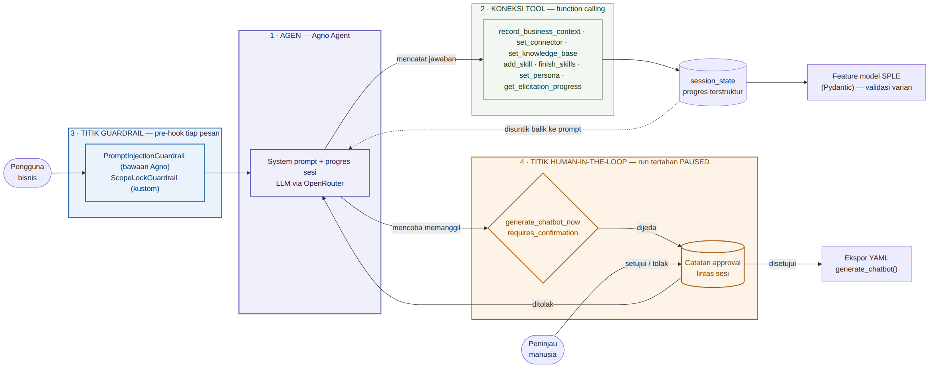
Gambar 3. Diagram arsitektur sistem - menunjukkan agen, koneksi tool, titik guardrail, dan titik human-in-the-loop.
No. | Titik | Isi | Peran
1 | Agen | System prompt + progres sesi, LLM via OpenRouter | Menerjemahkan bahasa bisnis ke varian fitur
2 | Koneksi tool | Tujuh tool pencatat, lewat function calling | Menulis tiap jawaban ke session_state
3 | Titik guardrail | PromptInjectionGuardrail, ScopeLockGuardrail | Pre-hook sebelum pesan mencapai model
4 | Titik human-in-the-loop | generate_chatbot_now + catatan approval | Menahan run PAUSED sampai ada keputusan manusia

Secara lapisan, keempat titik tersebut mengelompok sebagai berikut.
Lapisan | Isi | Tanggung jawab
Percakapan | Agen elicitor, guardrails, recording tools, session_state | Menggali kebutuhan dan mencatatnya
Domain | Feature model Pydantic | Menegakkan varian yang sah
Kendali | Gerbang HITL, ekspor YAML, generator | Menjalankan aksi setelah disetujui manusia

3.4 Alur elicitation
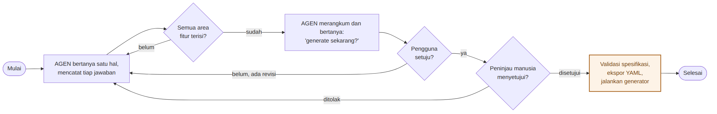
Gambar 4. Alur elicitation hingga generasi.
Terdapat dua titik persetujuan yang berbeda sifatnya. Persetujuan pertama bersifat percakapan (pengguna menjawab “ya”), dan masih mungkin salah dinilai model. Persetujuan kedua bersifat struktural, dijamin oleh mekanisme framework dan tidak dapat dilewati model dengan cara apa pun.

3.5 Gerbang human-in-the-loop
Fungsi generasi ditandai sebagai tool yang memerlukan konfirmasi. Ketika model memanggilnya, eksekusi ditahan, status run menjadi PAUSED, dan catatan persetujuan ditulis ke basis data. Akibatnya antarmuka chat dan antarmuka peninjau dapat dipisahkan sepenuhnya.
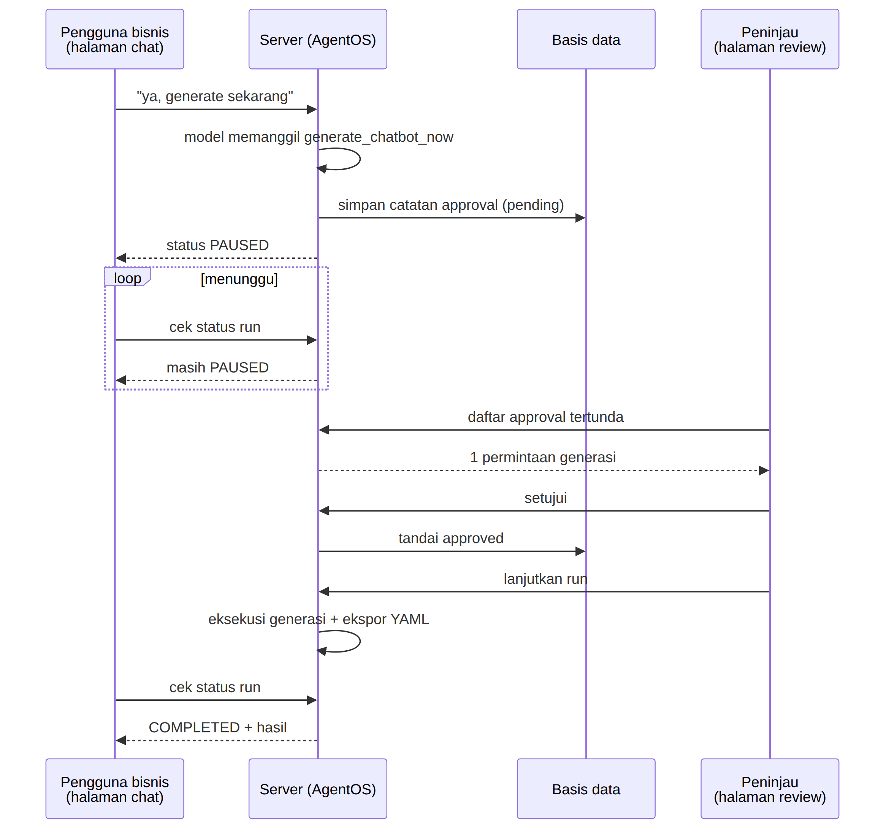
Gambar 5. Interaksi antara halaman chat, server, dan halaman peninjau.
Kedua antarmuka tidak pernah berkomunikasi langsung; keduanya hanya bertemu pada satu run yang tertahan di sisi server. Tidak ada jalur pada antarmuka chat yang dapat melewati persetujuan, karena persetujuan terjadi di luar kendali halaman tersebut.

4. Implementasi

4.1 Teknologi
Komponen | Teknologi | Peran
Framework agen | Agno | Konstruksi agen, tool calling, session state, HITL
Penyedia LLM | OpenRouter | Akses model bahasa
Lapisan HTTP | AgentOS (agno.os) | REST untuk agen dan API persetujuan
Validasi | Pydantic v2 | Penegakan feature model
Penyimpanan | SQLite | Sesi dan catatan persetujuan
Manajemen proyek | uv | Dependensi dan eksekusi

4.2 Struktur modul
agent/
feature_model.py # model domain SPLE (Pydantic) - sumber kebenaran
state.py # bentuk progres elicitation
tools.py # tool pencatat jawaban ke session state
generation_tool.py # generate_chatbot_now - tool yang dijaga HITL
guardrails.py # guardrail prompt-injection + scope-lock
elicitor.py # konstruksi Agno Agent
yaml_export.py # ChatbotSpec -> berkas YAML
config.py # konfigurasi environment
prompts/
elicitor_system_prompt.md # system prompt, terpisah dari kode
main.py # antarmuka CLI
demo/
server.py # aplikasi AgentOS: chat + review
static/chat.html # antarmuka pengguna bisnis
static/review.html # antarmuka peninjau

4.3 Penegakan feature model
Aturan variasi ditegakkan sistem tipe, bukan kepatuhan model.
class ConnectorType(str, Enum):
WHATSAPP = "whatsapp"
WEBAPP = "webapp"
TELEGRAM = "telegram"

class KnowledgeBaseFeature(BaseModel):
enabled: bool = True
mode: KnowledgeBaseMode | None = None

@model_validator(mode="after")
def mode_required_when_enabled(self):
if self.enabled and self.mode is None:
raise ValueError("mode wajib diisi ketika knowledge base aktif")
return self

class ChatbotSpec(BaseModel):
business_name: str
connector: ConnectorFeature
knowledge_base: KnowledgeBaseFeature
skills: list[ChatbotSkill] = Field(..., min_length=1)
persona: PersonaFeature

Konfigurasi yang melanggar aturan SPLE, misalnya knowledge base aktif tanpa mode atau chatbot tanpa satu pun skill, ditolak sebelum YAML terbentuk.

4.4 Pelacakan status elicitation
Pada iterasi awal, agen dibiarkan menyimpulkan sendiri area mana yang sudah dibahas dari transkrip. Pendekatan ini gagal pada percakapan panjang: setelah pembahasan berpindah ke persona, agen kembali menanyakan hal yang sudah dijawab pada bagian skills. Perbaikannya bukan memperhalus prompt, melainkan memindahkan kebenaran status keluar dari model.
def add_skill(run_context: RunContext, name: str, description: str) -> str:
run_context.session_state["skills"].append(
{"name": name, "description": description}
)
return f"Skill '{name}' dicatat."

Status terkini disuntikkan kembali ke system prompt setiap giliran melalui substitusi placeholder:
- business name: {business_name}
- connector: {connector_type}
- knowledge base: enabled={kb_enabled}, mode={kb_mode}
- skills recorded: {skills}
- skills finalized: {skills_done}

Model tidak perlu mengingat apa pun; ia selalu membaca catatan eksplisit.

4.5 Pembentukan spesifikasi
Spesifikasi dibangun langsung dari session_state oleh kode biasa, tanpa melibatkan LLM.
def build_spec_from_state(state: dict[str, Any]) -> ChatbotSpec:
return ChatbotSpec(
business_name=state.get("business_name"),
connector=ConnectorFeature(type=state.get("connector_type")),
knowledge_base=KnowledgeBaseFeature(
enabled=bool(state.get("kb_enabled")),
mode=state.get("kb_mode"),
),
skills=[ChatbotSkill(**s) for s in state.get("skills", [])],
persona=PersonaFeature(...),
)

Contoh keluaran:
business_name: Kopi Senja
connector:
type: whatsapp
knowledge_base:
enabled: true
mode: vector
skills:
- name: Menjawab pertanyaan menu
description: Menjelaskan daftar minuman, harga, dan ketersediaan stok harian.
- name: Menerima pesanan
description: Mencatat pesanan pelanggan beserta waktu pengambilan.
persona:
name: Senja
system_prompt: >-
Kamu adalah Senja, asisten dari Kopi Senja. Jawab pertanyaan pelanggan
seputar menu dan pesanan dengan ramah dan singkat. Gunakan bahasa
Indonesia yang santai. Jika pelanggan menanyakan keluhan atau hal di
luar menu dan pesanan, arahkan ke staf melalui nomor kedai.
tone: ramah dan santai
language: id
escalation_rule: Alihkan ke staf jika ada keluhan atau permintaan di luar menu.

4.6 Gerbang HITL
requires_confirmation=True menahan eksekusi dan menjeda run; @approval menuliskan catatan persetujuan ke basis data saat penjedaan terjadi.
@approval
@tool(requires_confirmation=True)
def generate_chatbot_now(run_context: RunContext) -> str:
state = run_context.session_state
if not is_complete(state):
return "Belum lengkap - masih ada informasi yang harus digali."
spec = build_spec_from_state(state)
yaml_path = export_spec_to_yaml(spec)
generate_chatbot(yaml_path)
return f"Generasi chatbot dimulai dari {yaml_path}."

Catatan persetujuan inilah yang memungkinkan peninjau menemukan permintaan tertunda dari seluruh sesi dengan satu permintaan daftar approval, tanpa perlu mengetahui identitas sesi lebih dahulu.

4.7 Penyajian dua antarmuka
Lapisan HTTP memakai AgentOS bawaan Agno, sehingga protokol run/pause/continue dan API persetujuan berasal langsung dari framework.
Endpoint | Pemakai | Fungsi
POST /agents/agen/runs | Halaman chat | Mengirim pesan
GET /agents/agen/runs/{run_id} | Halaman chat | Memantau status run
GET /approvals?status=pending | Halaman review | Mendaftar permintaan lintas sesi
POST /approvals/{id}/resolve | Halaman review | Menyetujui / menolak
POST /agents/agen/runs/{run_id}/continue | Halaman review | Melanjutkan run

Catatan teknis: AgentOS mendaftarkan rute akar (GET /) miliknya sendiri dan memenangkan konflik jalur secara bawaan, sehingga rute halaman chat pada akar akan diabaikan tanpa peringatan. Hal ini diatasi dengan membangun rute antarmuka pada aplikasi FastAPI tersendiri lalu menyerahkannya ke AgentOS sebagai base_app dengan kebijakan preserve_base_app.

4.8 Guardrails
Setiap pesan pengguna melewati dua lapis pemeriksaan sebelum mencapai model: PromptInjectionGuardrail bawaan Agno untuk pola prompt injection umum, dan ScopeLockGuardrail untuk menolak upaya mengalihkan AGEN dari perannya. Keduanya adalah pertahanan lapis pertama, bukan jaminan tunggal — jaminan sesungguhnya tetap pada gerbang HITL yang bekerja pada tingkat eksekusi.

4.9 Hasil pengujian
Alur diverifikasi melalui endpoint HTTP sesungguhnya, dengan LLM digantikan stub agar tidak bergantung layanan eksternal.
Tahap | Hasil diharapkan | Status
Pesan chat dikirim | Balasan berasal dari agen | Sesuai
Model memanggil fungsi generasi | PAUSED, fungsi tidak dieksekusi | Sesuai
Peninjau membuka daftar | Permintaan terlihat tanpa session id | Sesuai
Halaman chat memantau | Tetap PAUSED | Sesuai
Peninjau menyetujui dan melanjutkan | Berlanjut hingga COMPLETED | Sesuai
Halaman chat memantau kembali | Menerima hasil akhir | Sesuai

5. Penutup
AGEN menunjukkan bahwa pemanfaatan LLM dalam otomasi pembangunan perangkat lunak tidak harus berupa penyerahan kendali menyeluruh. Model bahasa ditempatkan terbatas sebagai penerjemah antara bahasa bisnis dan ruang varian yang telah ditetapkan domain engineering, sementara penyimpanan status, validasi spesifikasi, dan keputusan menjalankan aksi berdampak nyata tetap ditangani mekanisme deterministik dan manusia. Kombinasi keluwesan percakapan di sisi masukan dan ketatnya feature model di sisi keluaran inilah yang membuat elicitation terasa alami bagi pengguna bisnis tanpa mengorbankan keterpercayaan spesifikasi.
Pengembangan lanjutan dapat diarahkan pada perluasan feature model, penggantian fungsi generator yang masih berupa stub dengan generator sesungguhnya, penambahan otentikasi pada antarmuka peninjau, serta evaluasi empiris dengan pengguna bisnis sebenarnya.

Referensi
[1] Pohl, K., Böckle, G., & van der Linden, F. (2005). Software Product Line Engineering: Foundations, Principles, and Techniques. Springer.
[2] Clements, P., & Northrop, L. (2001). Software Product Lines: Practices and Patterns. Addison-Wesley.
[3] Kang, K. C., Cohen, S. G., Hess, J. A., Novak, W. E., & Peterson, A. S. (1990). Feature-Oriented Domain Analysis (FODA) Feasibility Study. Software Engineering Institute, Carnegie Mellon University.

